ВСТУП

В умовах тісної конкуренції на ринку IT, термін виконання проекту є важливим показником у виборі виконавця. Для того щоб встигнути у терміни, програмісти пишуть код, який легко втілити в короткотерміновій перспективі, замість найкращого рішення. Це призводить до такого поняття, як технічний борг або борг проектування чи борг коду. Якщо технічний борг не погасити вчасно, він може акумулюватися, внаслідок чого з часом стає все важче втілювати зміни. Зміни впроваджуються довше, що погано для двох сторін, тому що проект виконується довше і потребує додаткового фінансування.
Одним із рішень цієї проблеми є рефакторинг коду. Рефакторинг – перетворення програмного коду, зміна внутрішньої структури програмного забезпечення для полегшення розуміння коду і легшого внесення подальших змін без зміни зовнішньої поведінки самої системи.
Існує безліч показників, які повідомляють нас, що потрібно провести рефакторинг. Це дублювання коду, великі підпрограми, велика кількість рівнів вкладеності, клас має багато обов’язків, які слабо пов’язані між собою, інтерфейс класу не забезпечує достатній рівень абстракції, потрібно одночасно змінювати кілька паралельних ієрархій в класі, споріднені дані, які використовуються разом, не організовані в клас, клас не виконує роботу самостійно, а передоручає її іншим класам, назва класу або методу має ім’я, яке недостатньо точно відповідає змісту, клас має занадто багато відкритих членів, нестатичний клас складається тільки з даних або тільки з методів, в ланцюжку викликів методів передається багато зайвих даних, занадто поширене використання глобальних змін.
Для вирішення проблеми існують патерни проектування, які вирішують проблему на початку. Патерн проектування - повторювана архітектурна конструкція, що є вирішенням проблеми проектування, у рамках деякого часто виникаючого контексту.
Абстрактна фабрика — це породжувальний патерн проектування, що дає змогу створювати сімейства пов’язаних об’єктів, не прив’язуючись до конкретних класів створюваних об’єктів.
Використання цього патерну відкидає необхідність у клієнтському коді турбуватись про те як потрібно створювати об’єкти. Розширення ієрархії класів не буде зачіпати клієнтський код, або зачіпатиме мінімально. Тобто, ієрархія класів і клієнтський код розвиватимуться паралельно не зачіпаю одне одного. З таким кодом, програмістам буде комфортно працювати, легко розширювати ієрархію класів, код буде легко читатись. А також, найважливіше, це скорочення терміну розробки, що вигідно всім сторонам.
Отже, дослідження патернів проектування є актуальним в нас час, тому метою курсової роботи є реалізація патерну проектування “Абстрактна фабрика”.

АНАЛІЗ СПЕЦИФІКАЦІЇ ВИМОГ ТЕХНІЧНОГО ЗАВДАННЯ

Для демонстрації переваг та гнучкості які надає патерн проектування “Абстрактна фабрика” створювана програма повинна відповідати наступним вимогам:
- бізнес-логіка програми повинна працювати з різними видами пов’язаних один з одним продуктів, незалежно від конкретних класів продуктів;
- абстрактна фабрика приховує від клієнтського коду подробиці того, як і які конкретно об’єкти будуть створені;
- клієнтський код повинен працювати з усіма типами створюваних продуктів через загальний інтерфейс;
- користувач має побачити різницю між сімействами об’єктів;
- об’єкти відображатимуться у таблиці;
- програма повинна реалізувати простий графічний інтерфейс;
- програма повинна бути кросплатформеною.
Предметна область – меблі, а саме крісло, кавовий стіл, диван. Програма повинна вміти створювати меблі різних стилів (сучасний стиль, вікторіанський стиль).
Основне призначення програми – демонстрація патерну проектування “Абстрактна фабрика”, тому програма не обов’язково повинна мати практичне застосування у реальному світі.

Об’єктно-орієнтований аналіз досліджуваної проблеми та методів моделювання

1. Вибір моделі розроблення програмної системи

Модель життєвого циклу – це структура, що складається із процесів, робіт та задач, які включають в себе розробку, експлуатацію і супровід програмного продукту; охоплює життя системи від визначення вимог до неї до припинення її використання. Найбільш широко використовувані моделі життєвого циклу (моделі розробки): каскадна, прототипного проектування, еволюційна. Каскадна – модель розробки, в якій кожний етап виконується лише один раз. На кожному етапі робота виконується настільки ретельно, щоб не повертатись до попереднього не виникало. Результат виконання кожного етапу, перед передачею в наступний, піддається верифікації.

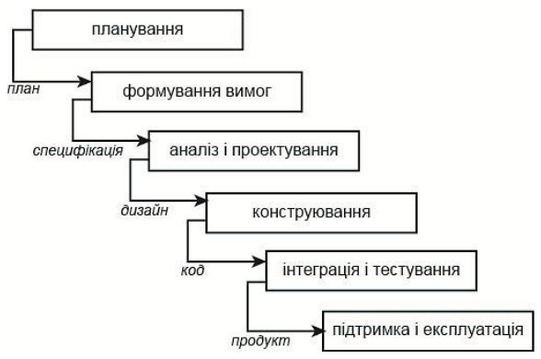
Рисунок 1 – Каскадна модель розробки

2. Проектування варіантів використання

Програма повинна виконувати такі дії:
- вибір фабрики для породження об’єктів;
- створення дивану;
- створення крісла;
- створення кавового столика.
Актор буде один – користувач.

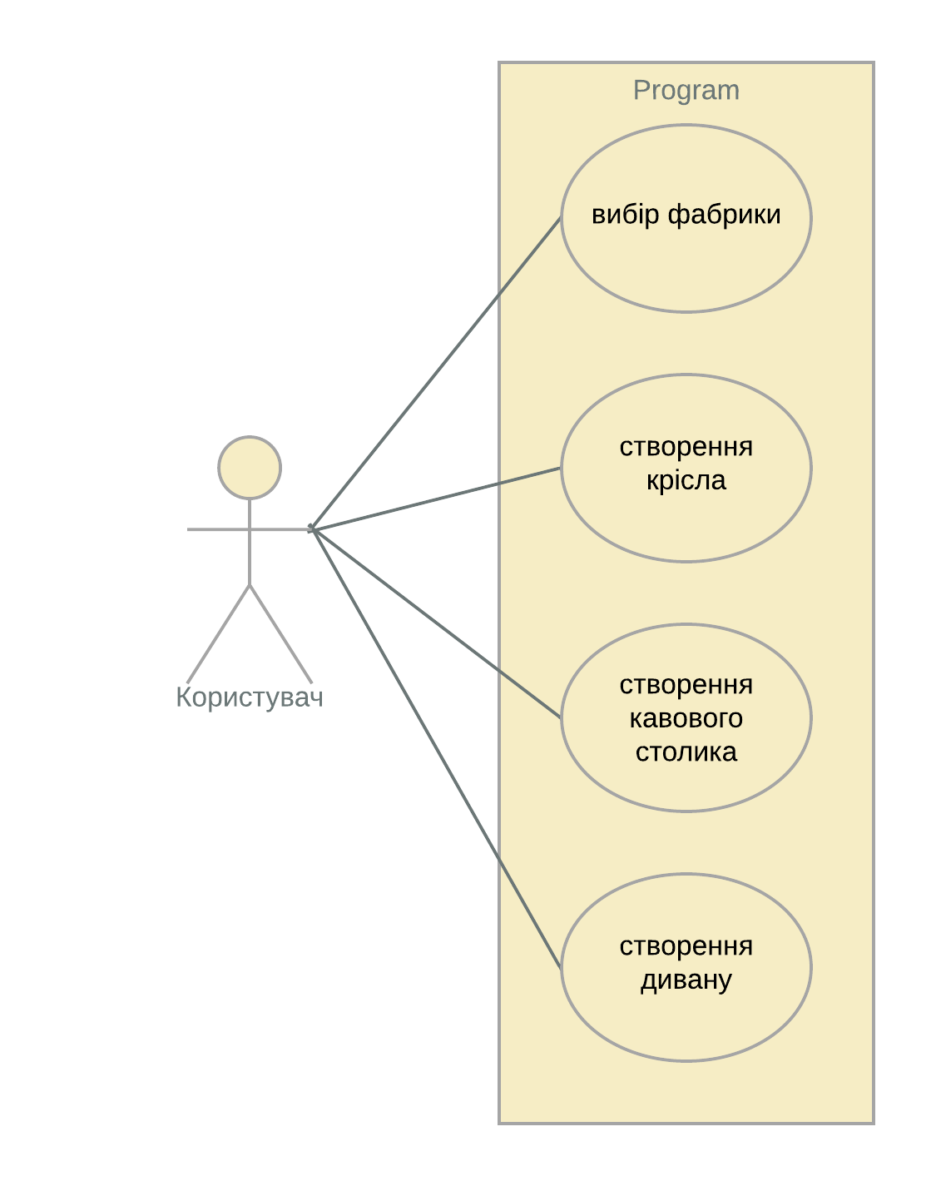
Рисунок 2 – Діаграма варіантів використання

Вибір фабрики – користувач повинен мати змогу обрати фабрику. Графічно, це повино бути реалізовано за допомогою випадаючого списку.
Створення крісла – користувач повинен мати змогу створювати об’єкт типу Крісло. Графічно, для цієї дії повинна бути передбачена кнопка “Створити крісло”.
Створення дивану – користувач повинен мати змогу створювати об’єкт типу Диван. Графічно, для цієї дії повинна бути передбачена кнопка “Створити диван”.
Створення кавового столику – користувач повинен мати змогу створювати об’єкт типу КавовийСтолик. Графічно, для цієї дії повинна бути передбачена кнопка “Створити кавовий столик”.
Звернімо увагу, у діаграмі використання немає таких прецедентів, як: створення об’єктів типу СучаснеКрісло, СучаснийДиван, СучаснийКавовийСтолик, ВікторіанськийДиван, ВікторіанськийКавовийСтолик, ВікторіанськеКрісло, тощо. Ми бачимо одну із переваг використання патерну проектування “Абстрактна фабрика” - відсутність прив’язки до конкретних класів, а взаємодія через абстракцію.
Зменшення кількості варіантів використання, дозволить зменшити графічний інтерфейс користувача. Через це програма стане простішою і її легше буде використовувати.

